CONTROL DE INGRESO Y SALIDA A PARQUEADERO

DE MOTOS

INTEGRANTES

ALVAREZ PRADA CARLOS ANDRES

VARGAS CALDERON JOHN JAIRO

BENITEZ CUBILLOS DAVID FELIPE

VIRACACHA CASTAÑEDA DIEGO ARMANDO

PROGRAMA TECNOLOGIA EN ANALISIS Y DESARROLLO DE SISTEMAS DE INFORMACION

Centro de electricidad, electrónica y telecomunicaciones CEET



BOGOTÁ D.C, FEBRERO 9 de 2018

CONTROL DE INGRESO Y SALIDA A PARQUEADERO

DE MOTOS

INTEGRANTES

ALVAREZ PRADA CARLOS ANDRES

VARGAS CALDERON JOHN JAIRO

BENITEZ CUBILLOS DAVIS FELIPE

VIRACACHA CASTAÑEDA DIEGO ARMANDO

**Trabajo de grado presentado como requisito para optar al título de**

**TECNÓLOGO EN ANÁLISIS Y DESARROLLO DE SISTEMAS DE INFORMACIÓN**

**Director: JAIRO VELASQUEZ BUSTOS**

PROGRAMA TECNOLOGIA EN ANALISIS Y DESARROLLO DE SISTEMAS DE INFORMACION

Centro de electricidad, electrónica y telecomunicaciones CEET

SENA

BOGOTÁ D.C, FEBRERO 9 DE 2018

**TABLA DE CONTENIDO**

1. INTRODUCCION 6

2. DEFINICION DEL PROBLEMA 7

3. OBJETIVOS 8

3.1 OBJETIVO GENERAL 8

3.2 OBJETIVOS ESPECÍFICOS 8

4. ANTECEDENTES 9

4.1 MANISFESTACION DEL MAL USO DE PARQUEADERO 9

5. JUSTIFICACION 10

6. LEVANTAMIENTO DE INFORMACION 11

6.1 ENTREVISTA 11

6.1.1 ENTREVISTA AL PERSONAL DE VIGILANCIA 11

6.1.2 ENTREVISTA A APRENDIZ DE LA SEDE 11

6.1.3 ENTREVISTA A APRENDIZ DE LA SEDE 11

6.2 ENCUESTA 12

6.2.1 RESULTADO DE ENCUESTA 12

6.3 DIAGRAMA DE FLUJOS. 16

7. ESTUDIO DE VIABILIDAD DEL PROYECTO 19

7.1 ESTUDIO TECNICO 19

7.2 ESTUDIO FINACIERO 20

7.3 ESTUDIO LEGAL 20

8. ESTUDIO DE RIESGOS DEL PROYECTO 21

8.1 IDENTIFICACION DE RIESGOS 21

8.2 PLANES DE CONTINGENCIA 22

9. ALCANCE Y LIMITACIONES 23

9.1 ALCANCE 23

9.2 LIMITACIONES 23

10. DIAGNÓSTICO DEL SISTEMA ACTUAL 24

10.1 PROCEDIMIENTOS DEL SISTEMA ACTUAL 24

10.2 CARACTERÍSTICAS DE LOS USUARIOS DEL SISTEMA ACTUAL 24

11. DISEÑO PRELIMINAR DEL NUEVO SISTEMA 25

11.1 DIAGRAMAS DE CASO DE USO DEL NUEVO SISTEMA 25

11.1.1 DIAGRAMA DEL NUEVO SISTEMA 25

11.1.2 DIAGRAMA DE SOLICITUD DE CUPO 26

11.1.3 DIAGRAMA DE INICIO DEL SISTEMA 27

11.1.4 DIAGRAMA DE BACK UP DEL SISTEMA 28

11.1.5 DIAGRAMA DE REPORTES DEL SISTEMA 29

11.2 ESPECIFICACION DE LOS DIAGRAMAS DEL NUEVO SISTEMA 30

11.2.1 SOLICITUD DE CUPO 30

11.2.2 AUTENTICACION DE USUARIO 31

11.2.3 REGISTRO DE USUARIO 32

11.2.4 INGRESO DE USUARIO 33

11.2.5 REPORTE 34

11.2.6 BACK UP 35

11.3 ESPECIFICACIÓN DE LOS ACTORES DEL NUEVO SISTEMA 36

11.4 REQUERIMIENTOS FUNCIONALES Y NO FUNCIONALES 37

11.4.1 REQUERIMIENTO FUNCIONAL 37

11.4.2 REQUERIMIENTO NO FUNCIONAL 46

11.5 DIAGRAMAS DE CLASE 49

11.6 DIAGRAMAS DE ESTADO 50

11.6.1 DIAGRAMA GENERAL DEL PARQUEADERO 50

11.6.2 DIAGRAMA DE ENTRADA 50

11.6.3 DIAGRAMA DE SALIDA 51

11.6.4 DIAGRAMA DE ADMINISTRADOR 52

11.6.5 DIAGRAMA DE REGISTRO DE USUARIO 52

11.7 GENERALIDADES DEL SISTEMA PROCESOS GESTION, INGRESO Y SALIDA 53

11.8 ANALISIS DE LOS RESULTADOS 53

11.9 ALTERNATIVAS DE SOLUCION 53

11.10 REQUERIMIENTOS DEL SOFTWARE 54

11.11 REQUERIMIENTOS DEL EQUIPO 54

11.12 CARACTERISTICAS DE LOS USUARIOS 55

11.13 REQUERIMIENTOS DEL PERSONAL 55

12. ASPECTO ECONOMICO – PRESUPUESTO 57

12.1 LISTADO DE RECURSOS 57

12.2 ACTIVIDADES, COSTO TOTAL Y TIEMPO DEL PROYECTO 59

12.3 DIAGRAMA DE GANNT - TIEMPO 60

13. CONCLUCION 65

14. RECOMENDACIÓN 65

15. ANEXOS 66

15.1 ARBOL DE PROBLEMAS 66

15.2 ESTRUCTURA DE DESGLOSE DE TRABAJO 67

15.3 DIAGRAMA DE ENTIDAD RELACION 68

15.4 FOTOS 69

DEFINICIONES, ACRÓNIMOS Y ABREVIATURAS 70

# 

# INTRODUCCION

La idea de sistematizar los parqueaderos de motos en el Sena, surgió por la innegable necesidad de lugar para estacionar vehículos, y la falta de control en el acceso y salida de los usuarios de motos que llegan a los diferentes centros de estudio; se evidencia cada día el aumento del parque automotor en la ciudad en especial el de las motos, siendo este último mayor en número de usuarios, por lo que se inicia un estudio para saber, identificar y verificar la cantidad de usuarios poseedores de motos y que son estudiantes de los diferentes centros de enseñanza del Sena.

Se puede evidenciar en los diferentes centros de enseñanza del Sena, que el espacio para el parqueo de motos es muy limitado, solo para unos pocos se puede asignar este recurso, contrario de los demás que no cuentan con la suerte de tener un cupo y darle seguridad a su patrimonio, y se ven obligados a dejar su vehículo en las calles, casi abandonado y sin la posibilidad de tener un medio de vigilancia para saber que su patrimonio está en buen estado y seguro; exponiéndolo al robo, infracciones de tránsito e incluso al levantamiento por parte de la grúa y la policía de tránsito, incurriendo de esta manera en altos gastos económicos para recuperar el vehículo inmovilizado.

Según investigaciones recientes el parque automotor del país es de 13.245.856 vehículos, de los cuales el 56.4% son motocicletas el restante son vehículos, remolques, semirremolques y maquinaria automotriz; De acuerdo a las cifras del Registro Único Nacional de Tránsito, RUNT, las cinco principales ciudades con más motos registradas en el primer semestre de 2017 son en su orden: Bogotá con 471.552 motocicletas, Envigado Antioquia con 387.787 motos, Girón Santander con 224.622, Cali con 215.162 motos y Sabaneta Antioquia con 198.596 motos.

El RUNT, también dio a conocer que entre enero y junio de 2017, se expidieron por primera vez 475.452 licencias de conducción y 271.025 personas han renovado su licencia. (Caracol radio, diario la Republica, 2018).

El proyecto que realizar se llevará a cabo en las instalaciones de CEET sede Colombia, con el fin de mejorar el control de acceso a las instalaciones por parte de vehículos motorizados.

En este documento se dará a conocer las formas de implementación, control y seguimiento del proyecto para posiblemente implementar en la institución.

El control de acceso a las instalaciones del CEET sede Colombia por parte de los vehículos motorizados no es el mejor, ya que no se tiene un control de registro de quienes usan los parqueaderos

# DEFINICION DEL PROBLEMA

El Sena en sus diferentes centros de formación, maneja distintos tipos de parqueaderos para motos, carros y bicicletas, estos espacios son asignados para el personal de planta, docente, director y estudiantes, con el fin que puedan guardar sus vehículos en lugares seguros y vigilados.

Para ser más concretos se trae a colación la sede del barrio Colombia, la sede cuenta con un parqueadero para 40 cupos aproximadamente, el cual no da cobertura a la totalidad de parqueaderos requeridos por el número de estudiantes que poseen moto, esta situación puntual también se presenta en otras sedes de enseñanza del Sena, en donde la infraestructura construida en los centros de enseñanza no soporta el 100% del requerimiento de motocicletas de los estudiantes.

Ante esta situación se han planteado diversas alternativas e ideas con proyectos de los mismos estudiantes para su solución, lo anterior da la base para pensar que es necesaria una innovación en el esquema tradicional que se lleva, para el control de entrada y salida de las motos en los diferentes parqueaderos de los centros de enseñanza del Sena, y nos da la posibilidad de diseñar un sistema alternativo de cupos en parqueaderos, y así dar solución a la problemática de disponibilidad limitada de sitios de parqueo.

# OBJETIVOS

## Objetivo general

Desarrollar e implementar un sistema de registro y control tanto de entrada como salida de las motos en los diferentes parqueaderos de las sedes del Sena.

## Objetivos específicos

* Brindar soluciones de automatización al Sena.
* Análisis de información pasó a paso.
* Levantamiento de información.
* Plantear un nuevo diseño, más eficiente.
* Automatizar el registro de los usuarios de motos para la asignación de parqueaderos.
* Automatizar del ingreso y la salida de motos de los parqueaderos del Sena.
* Controlar el ingreso de aprendices que poseen moto, para el uso de parqueaderos.
* Controlar permanente el ingreso de vehículos a los parqueaderos, haciendo saber con información precisa y exacta, el tipo de vehículo, clase, documentación del vehículo y del propietario o poseedor.
* Administrar los espacios habilitados para el parqueo para motos.

# ANTECEDENTES

## manisfestacion del mal uso de parqueadero

Se detecta el mal uso del parqueadero por parte de los aprendices, motos como de las bicicletas por el poco espacio que tiene el centro de formación para el parqueadero de estos vehículos, tratamos de darle una solución a esta problemática que tenemos en la sede Colombia.

- Se detecta el mal uso de espacio en el parqueadero.

- muchas quejas sobre el espacio del parqueadero.

- incomodidades al entrar y salir del parqueadero.

- no hay quien esté pendiente de los vehículos dentro del parqueadero.

- no se responsabilizan si se hurtan algún vehículo.

# JUSTIFICACION

Sabemos que el acceso al parqueadero es muy importante para la seguridad de los aprendices al momento de parquear los vehículos, ya que dejar los vehículos motorizados en la calle representaría implicaciones tales como el robo del vehículo, una multa, y sin contar con el desorden que se evidencia en la entrada al centro de formación de la sede Colombia.

Este proyecto beneficiará a los aprendices que usan el parqueadero de la sede Colombia aportando un mayor control y orden en el sistema de entrada y salida vehicular en el centro de formación, dejando atrás el sistema manual que actual que viene implementado la sede por un sistema automatizado, atreves del control y registro de cada uno de los vehículos que usan este servicio de parqueadero, así evitando el problema dentro y fuera del centro de formación.

Se desarrollarán investigaciones, entrevistas y se aplicaran encuestas, relacionadas al control de acceso por parte de los aprendices que usan el parqueadero del centro de formación SENA la sede Colombia, con el fin de determinar cómo en perspectiva de los aprendices se maneja el control de acceso a la institución.

Para concluir, los resultados del trabajo aportaran a la institución y a sus aprendices un control automatizado en el sistema de parqueadero del centro de formación de la sede Colombia.

# LEVANTAMIENTO DE INFORMACION

## entrevista

### Entrevista al personal de vigilancia

Al personal de vigilancia de la sede Colombia se le realizo unas respectivas entrevistas con el fin de obtener información detallada y precisa, respecto al proceso realizado por ellos, para el ingreso y la salida de vehículos.

La entrevista nos arrojó información precisa y oportuna con respecto a los procesos que se deben seguir para el ingreso y la salida de los vehículos llámense motos o bicicletas.

Según la información brindada por el personal de vigilancia de la sede Colombia nos dimos cuenta que en dicha sede no se realiza ningún proceso para la entrada y salida de vehículos, existe un espacio asignado como parqueadero provisional.

Este espacio cuenta con capacidad para 35 motos y 15 bicicletas las cuales ingresan de manera no controlada y por lo tanto el personal de seguridad de la sede Colombia no se hace responsable por los vehículos que se encuentran dentro y fuera del parqueadero.

### Entrevista a aprendiz de la sede

El aprendiz que utiliza el parqueadero de motos todo los días de lunes a viernes en el horario de la noche, tiene quejas por la falta de organización del parqueadero, se presentan algunos inconvenientes entre los aprendices los cuales con lleva a discusiones entre los aprendices por el mal uso del espacio al momento de estacionar el vehículo, en algunas ocasiones hay aprendices que dejan sus motos mal estacionadas ocupando dos espacios demarcados para estacionar las motos, en estos casos algunos aprendices optan por mover el otro vehículo para poder hacer uso de un parqueadero.

### Entrevista a aprendiz de la sede

El aprendiz que utiliza el parqueadero de bicicletas todos los días de lunes a viernes en horarios de la noche, tiene muy poco espacio para estacionar su medio de transporte (bicicleta), tienen algunas quejas por el mal uso del espacio del parqueadero de la bicicleta, hay algunos aprendices que dejan sus bicicleta una encima de otra y en ocasiones llegan a ocupar espacio designado para el uso de estacionamiento de motos, algunos aprendices que utilizan bicicleta eléctricas y se han encontrado en el problemas a la hora de recargar su vehículo por la falta de toma corrientes dentro del centro de formación.

## enCUESTA

Se realizó una encuesta por medio de digital a un grupo de aprendices para previo análisis del estado actual del sistema de ingreso y salida por el número de beneficiaros de parqueadero.

### RESULTADO DE ENCUESTA

13 respuestas Recolectadas

Nombre de aprendices

JAIRO VARGAS

CARLOS ANDRES

DAVID FELIPE BENITEZ CUBILLOS

JONATTAN ISMAEL MUNAR PINZON

ANDRES

JONATHAN STIVEN ROMERO BECERRA

ANDERSON SANTAMARIA

OSCAR OSORIO

ANDRES FELIPE

JOHN EDISON DELGADO SANTIAGO

DIEGO ALBEIRO LOPEZ

FERNEY GARCIA

DIEGO ARMANDO VIRACACHA

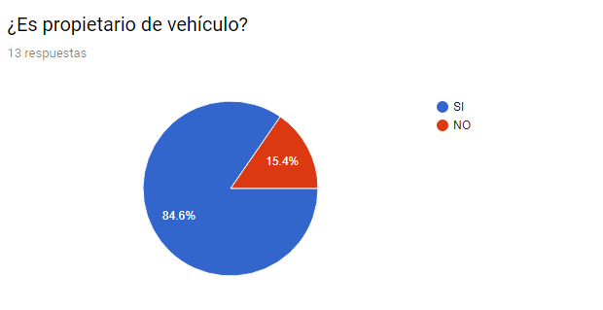

Se observa que existen gran número de aprendices con vehículo entre los encuestados

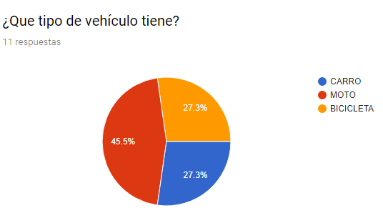

Se denota que la población encuestada, tiene más vehículos motorizados respecto a los dos vehículos dentro de la encuesta, por eso se denota que son la población más afectada es por ello que es necesario un cambio.

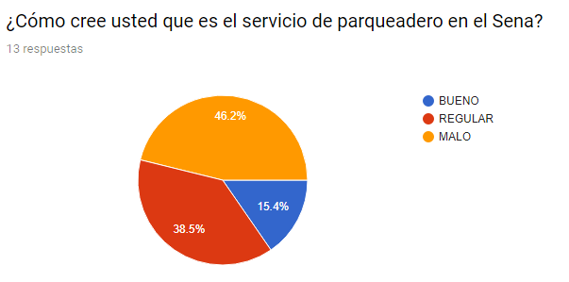

La prestación del mal servicio del parqueadero se destacó entre los encuestados, en un claro índice de que el sistema no cubre las necesidades de los usuarios.

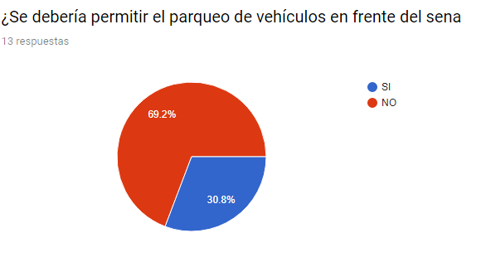

Teniendo en cuenta el criterio de los aprendices encuestados y la observación por la falta de control, se demuestra que los aprendices no aceptan que se use como parqueadero frente del centro de formación de la sede Colombia por temas como la inseguridad de los vehículos y los problemas de acceso a la sede por parte de los aprendices.

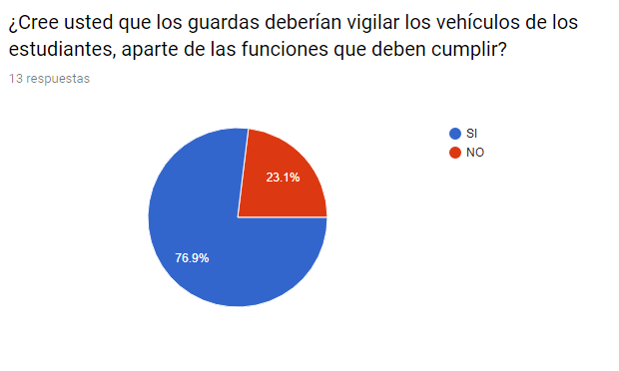

Teniendo en cuenta las siguientes estadísticas podemos ver que es necesario aplicar la solicitud que hacen los estudiantes frente a las funciones que deberían realizar el personal de vigilancia.

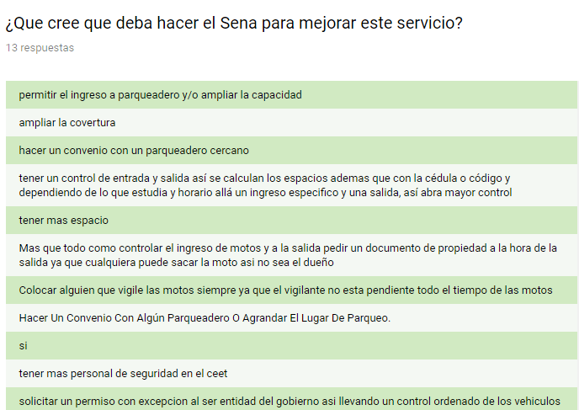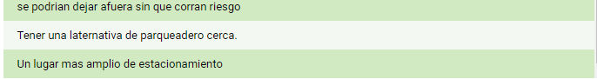

En esta tabla de sugerencias que se utilizó en el momento de la encuesta se demuestra que los aprendices no están conformes respecto a la capacidad del parqueadero, ellos sugieren distintos tipos de alternativas.

## DIAGRAMA DE FLUJOS.

* Diagrama de solicitud de formulación de parqueadero

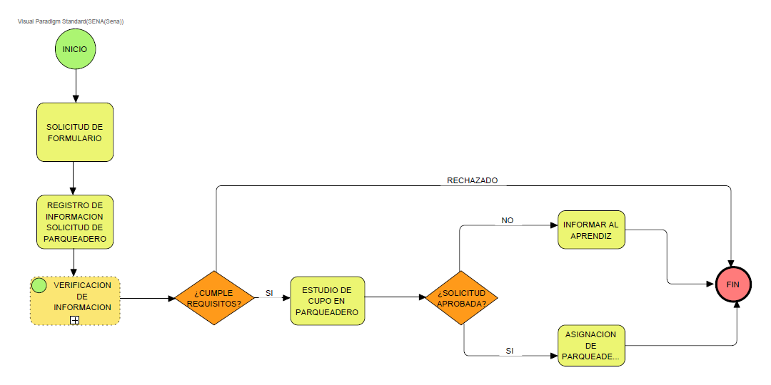

Toda solicitud de formulario deberá ser verificado para su debida autorización y registro al sistema.

* Diagrama de ingreso al parqueadero.

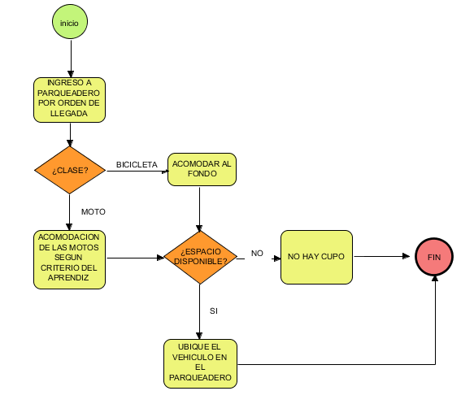

Teniendo en cuenta la disponibilidad del espacio, en el momento de llegada del aprendiz al centro de formación, se realizará el posterior ingreso y estacionamiento de vehículo.

* Diagrama de ubicación del vehículo.

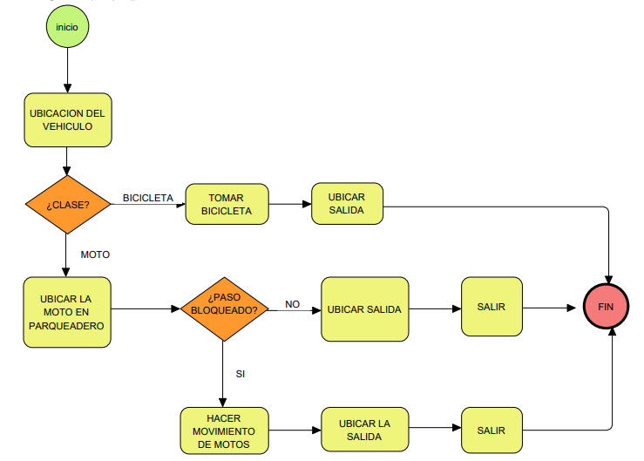

Todo aprendiz debe saber que el espacio disponible actual es limitado, por lo cual el aprendiz primero debe verificar si hay cupo dentro del parqueadero de lo contrario de no haber un cupo el aprendiz deberá salir del parqueadero.

# ESTUDIO DE VIABILIDAD DEL PROYECTO

El sistema tiene como finalidad, un proceso que garantice el ingreso y la salida del centro de formación, el cual no cuenta con un sistema automatizado para dicho control, los aprendices apoyan el desarrollo de un nuevo sistema ya que este los sitúa en una mejor comodidad y seguridad para sus vehículos.

Por medio de este sistema lograremos que la sede sea vista como punto de referencia de un buen sistema automatizado para el uso del parqueadero.

Teniendo en cuenta el número de beneficiarios del sistema se evidencia que la demanda es alta y necesaria. Ante la competencia actual del sistema llevamos un tipo de control usado por entidades como edificios y centros comerciales.

En el análisis de los desafíos para llevar acabo el nuevo proceso de control de acceso, encontramos varias situaciones en las cuales nos permite tomar acciones para presentar una solución efectiva para dicho problema

## ESTUDIO TECNICO

Teniendo en cuenta las condiciones del centro de formación, se llevará acabo la implementación de un sistema automatizado por medio de un aplicativo, el cual procesará por medio de una base de datos (Aprendices, su medio de transporte) y registros de ingreso, inicialmente en el centro de formación de la sede barrió Colombia. La aplicación se adaptará como gestor de registros por medio de lectura biometría los cuales no sólo de permitirán el ingreso de los vehículos al parqueadero.

Funcionamiento del sistema

Recolección de información de Aprendices para creación de la base de datos.

Creación de base de datos relaciona datos de aprendizaje y vehículo y registros.

Creación interfaz gráfica y lógica del sistema la cual permitirá la consulta de las Aprendices sus registros

El ingreso al parqueadero por medio del sistema el aprendiz deberá ingresar su huella debidamente autorizada y registrada. Esta accederá a la base de datos de la sede. Generará un dato de registro e impresión de datos del usuario y vehículo hora y fecha.

## ESTUDIO FINACIERO

En cuanto al desarrollo de la aplicación, se realizará por parte de los miembros del grupo del SENA esto será un beneficio económico bastante grande.

Los recursos utilizados para el sistema dependen del administrador de la base de datos el cual se encargará de los registros de los datos recolectados.

Una estación de computó y periféricos conectados. El cual tendrá un consumo de electricidad y red en el caso de la impresora de papel. Los costos del proyecto:

1. **Hardware:**

* Ordenador
* Estabilizador de energía
* Periféricos
* Teclado
* Mouse
* Impresora
* Lector de biometría

1. **Software:**

* Motor de base de datos
* Interfaz gráfica
* Planeación de correo de gestión de registro de la aplicación

## ESTUDIO LEGAL

Por parte de los procesos legales, la implementación está desarrollada por los Aprendices, esto con el fin se ser no tener una compra de licencia.

# ESTUDIO DE RIESGOS DEL PROYECTO

En todo proyecto de trabajo, negocio, estudio o actividades siempre esta expuesto a una serie de riesgos, en un proyecto en su etapa de desarrollo siempre hay que analizar o estudiar las posibles fallas que pueden llegar a ocurrir durante su ejecucion, por eso es fundamental identificar y tener control del riesgo para gestionarlo adecuadamente a traves de un proceso sistematico como planificar, identificar y analizar una posible solucion.

## IDENTIFICACION DE RIESGOS

Los riesgos que se identifican a continuación pueden ser una problemática al momento del desarrollo del proyecto, sino se tiene las bases sólidas para solución del mismo en tiempo real:

* Inexperiencia de procesos tecnológico.
* Posibilidad de fallo en el sistema.
* Fallos en suministro de los que depende el sistema.
* Ausencia de interés.
* Tendencia al cambio tecnológico.
* Riesgo de alcance.
* Riesgo de planificación.
* Mala planeación de los recursos.

## PLANES DE CONTINGENCIA

Los planes de contingencia son planes que se definen para implementarse en caso, que ocurra un riesgo, que, a pesar de haber sido tratado mediante alguna de las estrategias de respuesta, ha afectado, o podría afectar al proyecto.

El plan de contingencia nos debe permitir preparar las estrategias que permitirán mitigar, transferir, eliminar, o aceptar los riesgos con efectos NEGATIVOS, o incrementar, generar alianzas, explotar o crear, y aceptar los riesgos con efectos POSITIVOS.

Requerimientos:

* Analizar y determinar acciones preventivas, reduciendo el grado de vulnerabilidad del riesgo.
* Contar con personal calificado en la mitigación del riesgo.
* Dimensionar el riesgo potencial.
* Determinar recursos técnicos.
* Toma de decisiones rápidas ante posibles anormalidades o fallas.
* Documentación.
* Difusión y capacitación.
* Reportes impresos de fallas.
* Soporte y mantenimiento.
* Generar cultura de seguridad en la organización.
* Definir tiempos de repuesta para solucionar el riesgo.
* Reserva de contingencia del proyecto, es el presupuesto, dentro de la línea base de costos del proyecto, que se destina a los riesgos identificados para los que se desarrollan respuestas de contingencia o mitigación.

# ALCANCE Y LIMITACIONES

## ALCANCE

Este proyecto estudia la posibilidad de mejoramiento del espacio de parqueadero en el centro de formación SENA de la sede Colombia, para beneficio del ente educativo que asiste a este centro de formación.

## LIMITACIONES

Las limitaciones que tendremos en el desarrollo de este proyecto están enfocado en el espacio, capacidad del parqueadero.

La falta de actualización del sistema.

La falta de actualización de la base de datos, tanto en información de los usuarios, como actualización de registro.

# DIAGNÓSTICO DEL SISTEMA ACTUAL

## PROCEDIMIENTOS DEL SISTEMA ACTUAL



## Características de los usuarios DEL SISTEMA ACTUAL

|  |  |
| --- | --- |
| **Tipo de usuario** | Vigilante |
| **Formación** | Trabajador de la sede |
| **Actividades** | Vigilar la sede, el control de ingreso y salida de aprendices de la sede. |

|  |  |
| --- | --- |
| **Tipo de usuario** | Estudiante |
| **Formación** | Aprendiz SENA |
| **Actividades** | Interactuar con el entorno del sistema |

# DISEÑO PRELIMINAR DEL NUEVO SISTEMA

El proyecto constará de un espacio destinado en el parqueadero del centro de formación SENA de la sede Colombia, este espacio contará con una capacidad para parquear o atender; a 150 usuarios con una rotación promedio en la cual se estima que será de 4 horas en la jornada nocturna.

El proyecto se realizará con el aval de la SENA, y con excelentes de recursos físicos, el programador quien desarrollará la aplicación y la programación de las bases de datos realizará atreves de un montaje las conexiones de lectores, sensores, etc.

## DIAGRAMAS DE CASO DE USO DEL NUEVO SISTEMA

### DIAGRAMA DEL NUEVO SISTEMA

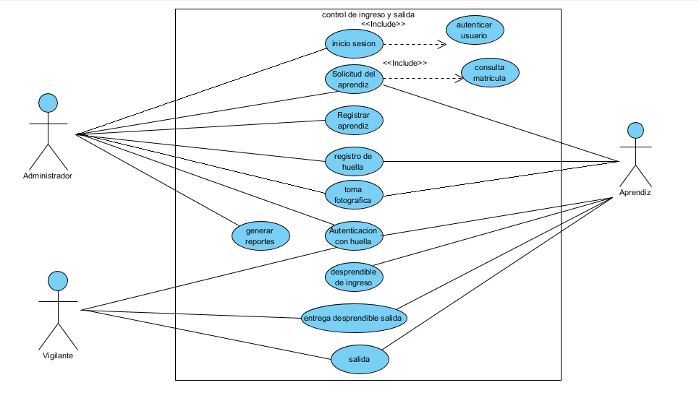

### I:\ADSI SENA TRIMESTRE 2\PROYECTO ADSI\DESARROLLO PROYECTO\Proyecto Global\UML\SOLICITUD DE CUPO CU-002.jpgDIAGRAMA DE SOLICITUD DE CUPO

### DIAGRAMA DE INICIO DEL SISTEMA

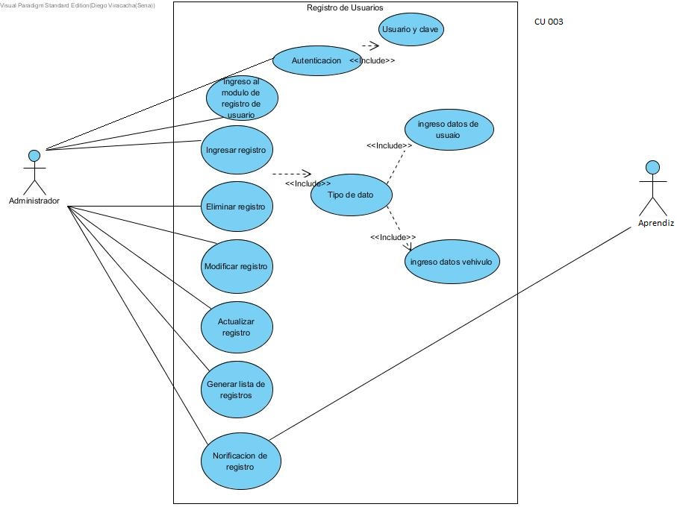

### DIAGRAMA DE BACK UP DEL SISTEMA

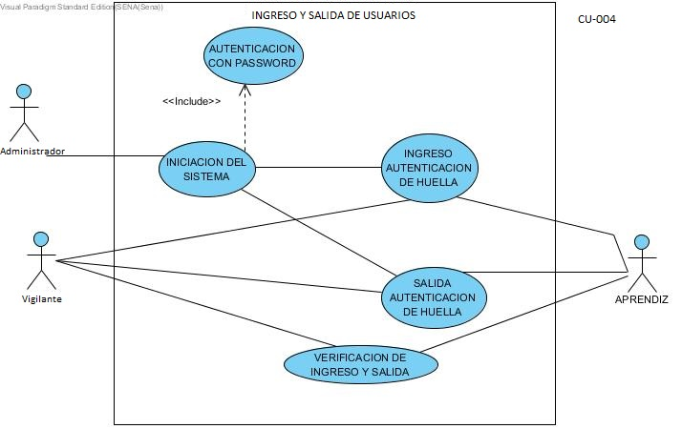

### DIAGRAMA DE REPORTES DEL SISTEMA

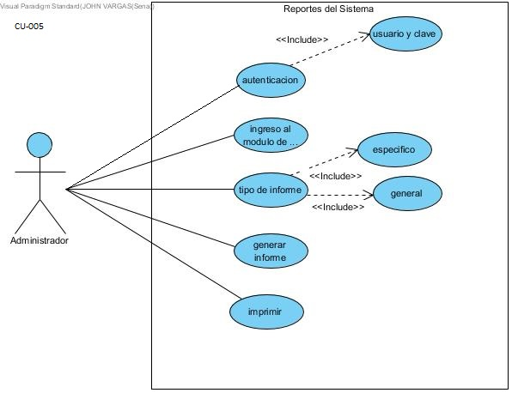

## ESPECIFICACION DE LOS DIAGRAMAS DEL NUEVO SISTEMA

### SOLICITUD DE CUPO

|  |  |  |
| --- | --- | --- |
| CU-001 | Solicitud de cupo | |
| Versión | 1.1(3/05/2018) | |
| Actores | Usuario del parqueadero Administrador | |
| Prioridad | Alta | |
| Descripción | El sistema deberá comportarse como se describe en el siguiente caso de uso cuando el usuario del parqueadero desee hacer uso del mismo | |
| Precondición | El usurario debe pertenecer al centro de formación (SENA)  El usuario deberá realizar el proceso de solicitud la cual deberá ser revisada y aprobada para la asignación de cupo de parqueadero | |
| Post condición | El cupo queda disponible para otro usuario al retiro del usuario actual El usuario debe tener asignación de cupo con datos actualizados | |
| Flujo principal | Paso | Acción |
|  | 1 | El aprendiz solicita el formulario de solicitud de cupo |
|  | 2 | El administrador realiza el proceso de verificación de datos para el registro |
|  | 3 | El sistema confronta matricula y documentos anexos |
|  | 4 | El sistema autoriza el registro teniendo en cuenta la capacidad de cupos |
|  | 5 | El sistema informa al aprendiz la aprobación de la solicitud |
| Flujos alternos | Paso | Acción |
|  | 2 | El usuario no cumple con los requisitos de aprobación |
| Excepciones | Si el aprendiz no realizo envió del formato no puede acceder al sistema | |

### AUTENTICACION DE USUARIO

|  |  |  |
| --- | --- | --- |
| CU-002 | Autenticación de Administrador | |
| Versión | 1.1(3/05/2018) | |
| Actores | Administrador | |
| Prioridad | Alta | |
| Descripción | El administrador deberá ingresar usuario y contraseña para el ingreso al sistema. | |
| Precondición | El administrador debe pertenecer al centro de formación (SENA) | |
| Post condición | El administrador hará uso de la totalidad del sistema. | |
| Flujo principal | Paso | Acción |
|  | 1 | El administrador digita usuario y contraseña |
|  | 2 | El sistema validad autenticación de usuario |
|  | 3 | El sistema autoriza el ingreso a los módulos |
|  | 4 | El administrador control del sistema |
|  | 5 | El administrador cierra sesión de inicio |
| Flujos alternos | Paso | Acción |
|  | 2 | El sistema tiene un usuario de recuperación de ingreso |
| Excepciones | El sistema permitirá restablecer contraseña de administrador | |

### REGISTRO DE USUARIO

|  |  |  |
| --- | --- | --- |
| CU-003 | Registro de usuario | |
| Versión | 1.1(3/05/2018) | |
| Actores | Administrador | |
| Prioridad | Alta | |
| Descripción | El administrador realiza el ingreso de los datos de cada uno de los usuarios del sistema, datos de vehículo, adicionalmente una toma de huella y fotografía. | |
| Precondición | Los usuarios deben suministrar toda la información solicitada El administrador relacionara los usuarios contra los vehículos informados | |
| Postcondición | El administrador debe mantener los registros de manera organizada y actualizada Los usuarios deben informar los cambios en los datos recolectados | |
| Flujo principal | Paso | Acción |
|  | 1 | El administrador tomara la información de los formatos de solicitud |
|  | 2 | El administrador ingresa cada uno de los registros a la base de datos |
|  | 3 | El administrador solicita el registro de huella y fotografía del usuario |
|  | 4 | El administrador asigna un cupo de parqueadero |
| Flujos alternos | Paso | Acción |
|  | 2 | El usuario no cumple realice con el registro de la huella y foto |
| Excepciones | Si el usuario no puede registrar huella se creará un usuario de sesión | |

### INGRESO DE USUARIO

|  |  |  |
| --- | --- | --- |
| CU-004 | Ingreso Usuario | |
| Versión | 1.1(3/05/2018) | |
| Actores | Usuario del parqueadero Sistema | |
| Prioridad | Media | |
| Descripción | El usuario ingresa al parqueadero introduce huella en sistema biométrico, espera proceso de lectura y desprendible de ingreso, estaciona el vehículo y realiza salida del parqueadero. | |
| Precondición | El usuario debe ingresar huella para ingresar El usuario debe tomar sus desprendible de ingreso y verificarlo | |
| Post condición | El usuario deberá estacionar el vehículo en espacio asignado por el sistema detallado en el desprendible de ingreso | |
| Flujo principal | Paso | Acción |
|  | 1 | El usuario ingreso huella en sistema biométrico |
|  | 2 | El sistema consulta información de usuario y vehículo |
|  | 3 | El sistema imprime desprendibles con datos de usuario, vehículo, cupo, hora y fecha |
|  | 4 | El usuario procede a estacionar vehículo en el estadio asignado |
|  | 5 | El usuario sale de parqueadero |
| Flujos alternos | Paso | Acción |
|  | 2 | El usuario accede al sistema con otro vehículo no registrado, se deberá ingresar nuevo vehículo en el sistema |
| Excepciones | El usuario no puede ingresar vehículos que no estén registrados en el sistema | |

### REPORTE

|  |  |  |
| --- | --- | --- |
| CU-005 | Reporte | |
| Versión | 1.1(3/05/2018) | |
| Actores | Administrador | |
| Prioridad | Baja | |
| Descripción | El sistema permite al administrador generar reportes de manera individual y masiva de los datos ingresados en el sistema | |
| Precondición | Datos deberán estar totalmente diligenciados | |
| Postcondición | Los informes solo serán generados para temas de auditoria | |
| Flujo principal | Paso | Acción |
|  | 1 | El administrador ingresa al modelo de reportes |
|  | 2 | El administrador elige el tipo de informe (especifico y general) |
|  | 3 | El sistema relaciona el tipo de informe |
|  | 4 | El sistema genera el archivo plano de informe solicitado |
| Flujos alternos | Paso | Acción |
|  | 2 | El sistema puede generar exportación de informe en pantalla |
| Excepciones | El sistema genera reportes a peticiones de usuario las cuales deben ser aprobadas | |

### BACK UP

|  |  |  |
| --- | --- | --- |
| CU-006 | Backup | |
| Versión | 1.1(3/05/2018) | |
| Actores | Administrador | |
| Prioridad | Alta | |
| Descripción | El Backup estará como prioridad ante una catástrofe informática, natural o ataque; para restaurar una pequeña cantidad de archivos que pueden haberse eliminado accidentalmente, corrompido, infectado por virus informático u otras causas | |
| Precondición | El administrador debe establecer fechas y horas para realizar el Backup El sistema debe contar con estación o almacenamiento externo de Backup de un 100% sobre la base de datos | |
| Postcondición | El sistema tendrá tiempo de depuración de información de Backup antigua para ingreso de información nueva | |
| Flujo principal | Paso | Acción |
|  | 1 | El administrador debe ingresar al módulo de Backup de sistema |
|  | 2 | El administrador sincroniza la copie los datos de base de datos a los ficheros de Backup |
|  | 3 | El sistema indicara la fecha para realizar las copias de sistema |
|  | 4 | El sistema autoriza el registro teniendo en cuenta la capacidad cupos |
|  | 5 | El sistema podrá restaurar una base de datos desde los ficheros de Backup |
| Flujos alternos | Paso | Acción |
|  | 2 | El Backup de puede realizar mediante disco extraíbles |
| Excepciones | El sistema no tiene cambio no se realizará posibles copias de seguridad | |

## ESPECIFICACIÓN DE LOS ACTORES DEL NUEVO SISTEMA

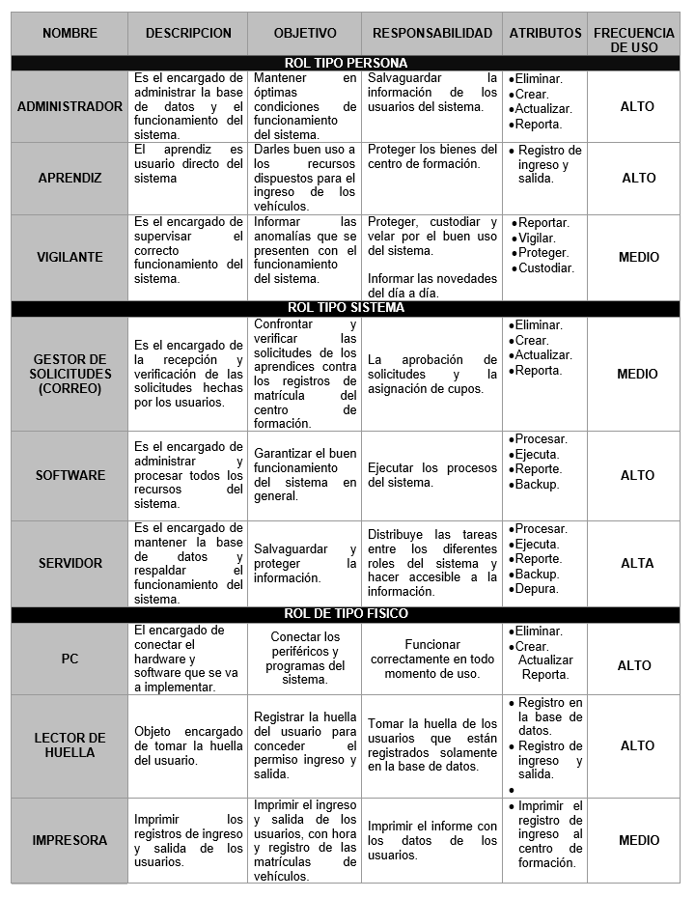

## REQUERIMIENTOS FUNCIONALES Y NO FUNCIONALES

### REQUERIMIENTO FUNCIONAL

|  |  |
| --- | --- |
| **Identificación del requerimiento:** | RF01 |
| **Nombre del Requerimiento:** | Solicitud de cupo |
| **Características:** | Permite gestionar información referente al usuario y vehículo |
| **Descripción del requerimiento:** | **Crear cupo:** Permite al administrador una vez que haya verificado y confrontado el registro de matrícula, notifica al usuario para realizar procesos de registro |
| **Entrada** | El administrador validara formulario de solicitud |
| **Salida** | El administrador notificara al usuario |
| **Errores** | El usuario no cumple con los requisitos de matricula |
| **Estabilidad** | La probabilidad de estabilidad de solicitud será de 98% |
| **Requerimiento relacionado Caso de uso** |                     •      CU001 |
|  |
|  |
|  |
| **Requerimiento NO funcional** | •         RNF01 |
| •         RNF02 |
| •         RNF05 |
| •         RNF08 |
| **Prioridad del requerimiento:** | **ALTA** |

|  |  |
| --- | --- |
| **Identificación del requerimiento:** | RF02 |
| **Nombre del Requerimiento:** | Autenticación de Usuario. |
| **Características:** | El administrador deberá identificarse para acceder a cualquier parte del sistema. |
| **Descripción del requerimiento:** | El sistema permitirá al administrador acceso total al módulo de gestión. |
| **Entrada** | el usuario ingresara los datos de autenticación para el ingreso al sistema |
| **Salida** | El sistema validara el usuario y contraseña para permitir el ingreso a los diferentes módulos |
| **Errores** | El sistema podrá presentar posibles errores de conectividad, errores de digitación por el administrador, |
| **Estabilidad** | La probabilidad de estabilidad del sistema es de 95% por ingreso de credenciales |
| **Requerimiento relacionado Caso de uso** | •         CU002 |
|  |
|  |
|  |
| **Requerimiento NO funcional** | •         RNF01 |
| •         RNF02 |
| •         RNF04 |
| •         RNF06  •         RNF08 |
| **Prioridad del requerimiento:** | **ALTA** |

|  |  |
| --- | --- |
| **Identificación del requerimiento:** | RF03 |
| **Nombre del Requerimiento:** | Registrar Usuarios. |
| **Características:** | El sistema permitirá registrar la información de los usuarios. |
| **Descripción del requerimiento:** | El sistema permitirá al usuario (estudiante, docente y Administrador) registrarse. El usuario debe suministrar datos como: NI, Nombre, Apellido, E-mail, tel., datos vehículo moto (Placa, modelo y número de tarjeta de propiedad, datos vehículo cicla (Marca, número de serie), Foto y huella. |
| **Entrada** | El administrador ingresara los datos de los usuarios a la base de datos para su registro. |
| **Salida** | El sistema creara un registro de usuario |
| **Errores** | El sistema mostrara posibles errores de digitación de usuario |
| **Estabilidad** | La probabilidad de estabilidad de registro será de 100% |
| **Requerimiento relacionado Caso de uso** |                     •         CU003 |
|  |
|  |
|  |
| **Requerimiento NO funcional** | •         RNF01 |
| •         RNF04 |
| •         RNF07 |
| •         RNF08 |
| **Prioridad del requerimiento:** | **ALTA** |

|  |  |
| --- | --- |
| **Identificación del requerimiento:** | RF04 |
| **Nombre del Requerimiento:** | Consultar Información. |
| **Características:** | El sistema ofrecerá al administrador información general del usuario, vehículo, fecha y hora de registro de ingresos y salidas. |
| **Descripción del requerimiento:** | Consultar ingreso y salida: Muestra información general sobre los usuarios, vehículos y registro de uso |
| **Entrada** | El administrador ingreso identificador del registro |
| **Salida** | El sistema mostrara la información relacionada al identificador |
| **Errores** | El sistema mostrara posibles errores de digitación de consulta  Desconexión del sistema (eléctrico o BD) |
| **Estabilidad** | La probabilidad de estabilidad de consulta será de 95% |
| **Requerimiento relacionado Caso de uso** |                     •         CU003 |
|  |
|  |
|  |
| **Requerimiento NO funcional** | •         RNF01 |
| •         RNF04 |
| •         RNF08 |
|  |
| **Prioridad del requerimiento:** | **ALTA** |

|  |  |
| --- | --- |
| **Identificación del requerimiento:** | RF05 |
| **Nombre del Requerimiento:** | Modificar |
| **Características:** | El sistema permitirá al administrador, modificar y/o actualizar los datos personales, vehículos creados anteriormente |
| **Descripción del requerimiento:** | Permite al administrador modificar y/o actualizar datos de los usuarios, vehículos y cupos asignados |
| **Entrada** | El administrador ingresara el nuevo dato |
| **Salida** | El sistema mostrara la actualización de la información |
| **Errores** | El sistema mostrara posibles errores de digitación  Desconexión del sistema (eléctrico o BD) |
| **Estabilidad** | La probabilidad de estabilidad de modificación será de 95% |
| **Requerimiento relacionado Caso de uso** |                     •         CU003 |
|  |
|  |
|  |
| **Requerimiento NO funcional** | •         RNF01 |
| •         RNF02 |
| •         RNF04 |
| •         RNF05 |
| **Prioridad del requerimiento:** | **MEDIA** |

|  |  |
| --- | --- |
| **Identificación del requerimiento:** | RF06 |
| **Nombre del Requerimiento:** | Integración de Componentes. |
| **Características:** | El sistema tendrá una gestión administrativa |
| **Descripción del requerimiento:** | El componente de la base de datos junto al moto r de base datos deberá integrarse al sistema de información web proporcionando los recursos necesarios, con el propósito que la interacción con los usuarios sea provechosa en la administración de la información |
| **Entrada** | El usuario ingresara con huella |
| **Salida** | El sistema procesara la información relacionada imprimiendo tiquete de ingreso |
| **Errores** | Falta de papel  Error lectura de huella  Atasco de papel |
| **Estabilidad** | La probabilidad de estabilidad de iintegración de componentes será de 95% |
| **Requerimiento relacionado Caso de uso** |                     •         CU004 |
|  |
|  |
|  |
| **Requerimiento NO funcional** | •         RNF01 |
| •         RNF02 |
| •         RNF05 |
|  |
| **Prioridad del requerimiento:** | **ALTA** |

|  |  |
| --- | --- |
| **Identificación del requerimiento:** | RF07 |
| **Nombre del Requerimiento:** | Gestionar Reportes. |
| **Características:** | El sistema permitirá generar reportes. |
| **Descripción del requerimiento:** | Permite al administrador imprimir o muestra en pantalla reportes de los eventos a realizar o concluidos, así como también, ver listados de usuarios activos |
| **Entrada** | El administrador ingresara al módulo de reportes |
| **Salida** | El sistema genera reporte |
| **Errores** | Falta de papel  Atasco de papel |
| **Estabilidad** | La probabilidad de estabilidad de gestión de reportes será de 98% |
| **Requerimiento relacionado Caso de uso** |                     •         CU005 |
|  |
|  |
|  |
| **Requerimiento NO funcional** | •         RNF01 |
| •         RNF06 |
| •         RNF07 |
| •         RNF08 |
| **Prioridad del requerimiento:** | **MEDIA** |

|  |  |
| --- | --- |
| **Identificación del requerimiento:** | RF08 |
| **Nombre del Requerimiento:** | Auditoría del sistema |
| **Características:** | Garantizar las soluciones de problemas existentes mediante la utilización del sistema. |
| **Descripción del requerimiento:** | Evaluar y analizar los procesos del sistema, proponiendo solución de problemas existentes dentro del sistema utilizado. |
| **Entrada** | El administrador identifica problemas del sistema |
| **Salida** | El sistema genera reporte fallos |
| **Errores** | Error proceso de información del sistema al ingreso de usuario |
| **Estabilidad** | La probabilidad de estabilidad de auditoría del sistema será de 98% |
| **Requerimiento relacionado Caso de uso** |                     •         CU005 |
|  |
|  |
|  |
| **Requerimiento NO funcional** | •         RNF01 |
| •         RNF08 |
|  |
|  |
| **Prioridad del requerimiento:** | **MEDIA** |

|  |  |
| --- | --- |
| **Identificación del requerimiento:** | RF09 |
| **Nombre del Requerimiento:** | Backup |
| **Características:** | Garantizar copias de seguridad del sistema |
| **Descripción del requerimiento:** | Realiza y gestiona la copia de seguridad en periodos establecidos por el sistema |
| **Entrada** | El administrador realiza copia de seguridad |
| **Salida** | El sistema genera la copia de seguridad |
| **Errores** | Error de transferencia de información  Daño en el sistema de almacenamiento |
| **Estabilidad** | La probabilidad de estabilidad de Backup del sistema será de 100% |
| **Requerimiento relacionado Caso de uso** |                     •         CU006 |
|  |
|  |
|  |
| **Requerimiento NO funcional** | •         RNF01 |
| •         RNF07 |
|                     •         RNF08 |
|  |
| **Prioridad del requerimiento:** | **ALTA** |

### REQUERIMIENTO NO FUNCIONAL

|  |  |
| --- | --- |
| **Identificación del requerimiento:** | RNF01 |
| **Nombre del Requerimiento:** | Interfaz del sistema. |
| **Características:** | El sistema presentara una interfaz de usuario sencilla para que sea de fácil manejo a los usuarios del sistema. |
| **Descripción del requerimiento:** | El sistema debe tener una interfaz de uso intuitiva y sencilla. |
| **Prioridad del requerimiento:**  Alta | |

|  |  |
| --- | --- |
| **Identificación del requerimiento:** | RNF02 |
| **Nombre del Requerimiento:** | Ayuda en el uso del sistema. |
| **Características:** | La interfaz del usuario deberá de presentar un sistema de ayuda para que los mismos usuarios del sistema se les faciliten el trabajo en cuanto al manejo del sistema. |
| **Descripción del requerimiento:** | La interfaz debe estar complementada con un buen sistema de ayuda (la administración puede recaer en personal con poca experiencia en el uso de aplicaciones informáticas). |
| **Prioridad del requerimiento:**  Alta | |

|  |  |
| --- | --- |
| **Identificación del requerimiento:** | RNF03 |
| **Nombre del Requerimiento:** | Mantenimiento. |
| **Características:** | El sistema deberá de tener un manual de instalación y manual de usuario para facilitar los mantenimientos que serán realizados por el administrador. |
| **Descripción del requerimiento:** | El sistema debe disponer de una documentación fácilmente actualizable que permita realizar operaciones de mantenimiento con el menor esfuerzo posible. |
| **Prioridad del requerimiento:**  Alta | |

|  |  |
| --- | --- |
| **Identificación del requerimiento:** | RNF04 |
| **Nombre del Requerimiento:** | Diseño de la interfaz a la característica de la web. |
| **Características:** | El sistema deberá de tener una interfaz de usuario, teniendo en cuenta las características de la web de la institución. |
| **Descripción del requerimiento:** | La interfaz de usuario debe ajustarse a las características de la web de la institución, dentro de la cual estará incorporado el sistema de gestión de procesos y el inventario. |
| **Prioridad del requerimiento:**  Alta | |

|  |  |
| --- | --- |
| **Identificación del requerimiento:** | RNF05 |
| **Nombre del Requerimiento:** | Desempeño |
| **Características:** | El sistema garantizara a los usuarios un desempeño en cuanto a los datos almacenado en el sistema ofreciéndole una confiabilidad a esta misma. |
| **Descripción del requerimiento:** | Garantizar el desempeño del sistema informático a los diferentes usuarios. En este sentido la información almacenada o registros realizados podrán ser consultados y actualizados permanente y simultáneamente, sin que se afecte el tiempo de respuesta. |
| **Prioridad del requerimiento:**  Alta | |

|  |  |
| --- | --- |
| **Identificación del requerimiento:** | RNF06 |
| **Nombre del Requerimiento:** | Nivel de Usuario |
| **Características:** | Garantizara al usuario el acceso de información de acuerdo al nivel que posee. |
| **Descripción del requerimiento:** | Facilidades y controles para permitir el acceso a la información al personal autorizado a través de Internet, con la intención de consultar y subir información pertinente para cada una de ellas. |
| **Prioridad del requerimiento:**  Alta | |

|  |  |
| --- | --- |
| **Identificación del requerimiento:** | RNF07 |
| **Nombre del Requerimiento:** | Confiabilidad continúa del sistema. |
| **Características:** | El sistema tendrá que estar en funcionamiento las 24 horas los 7 días de la semana. Ya que es una página web diseñada para la carga de datos y comunicación entre usuarios. |
| **Descripción del requerimiento:** | La disponibilidad del sistema debe ser continua con un nivel de servicio para los usuarios de 7 días por 24 horas, garantizando un esquema adecuado que permita la posible falla en cualquiera de sus componentes, contar con una contingencia, generación de alarmas. |
| **Prioridad del requerimiento:**  Alta | |

|  |  |
| --- | --- |
| **Identificación del requerimiento:** | RNF08 |
| **Nombre del Requerimiento:** | Seguridad en información |
| **Características:** | El sistema garantizara a los usuarios una seguridad en cuanto a la información que se procede en el sistema. |
| **Descripción del requerimiento:** | Garantizar la seguridad del sistema con respecto a la información y datos que se manejan tales sean documentos, archivos y contraseñas. |
| **Prioridad del requerimiento:**  Alta | |

## E:\Proyecto\Actividades realizadas\Instructor Carlos\3-Diagrama de clase\Project Diagram the class.jpgDIAGRAMAS DE CLASE

## DIAGRAMAS DE ESTADO

### Diagrama General Del Parqueadero

### Diagrama De Entrada

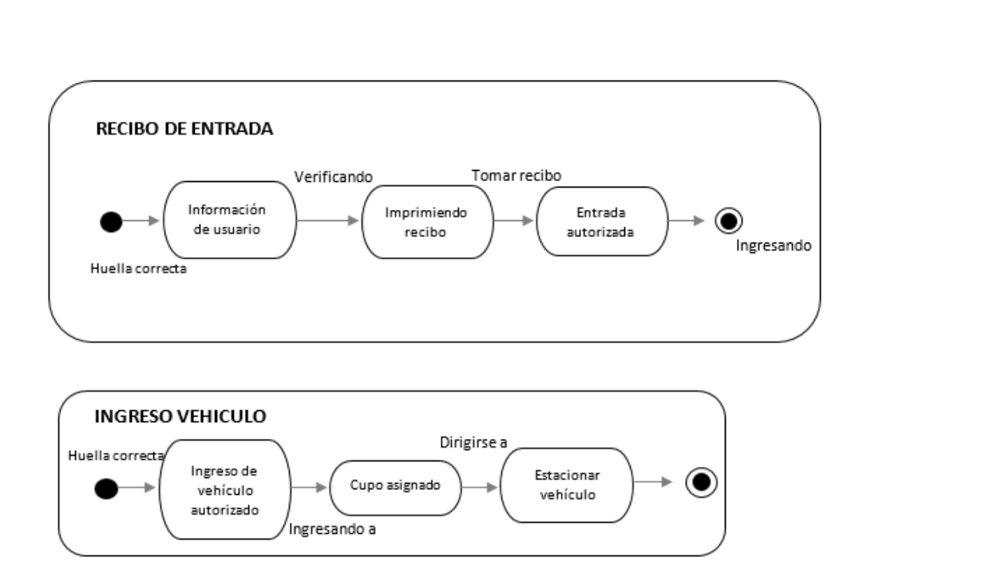

### Diagrama De Salida

### Diagrama De Administrador

### Diagrama De Registro De Usuario

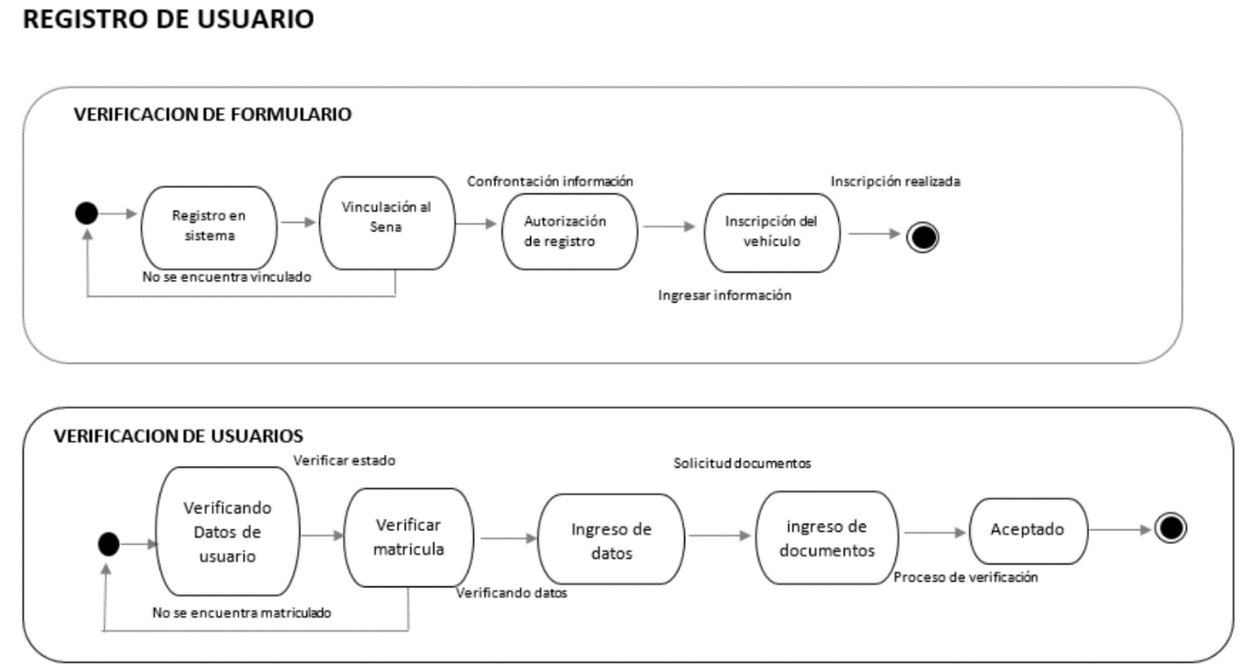

## GENERALIDADES DEL SISTEMA PROCESOS GESTION, INGRESO Y SALIDA

|  |  |
| --- | --- |
| **Nombre** | Administrador |
| **Rol** | Analista, diseñador y programador |
| **Categoría Profesional** | Tecnólogo ADSI |
| **Responsabilidad** | Análisis de información, diseño y programación del CISPM |
| **Información de contacto** | XXXXXXXX@misena.edu.co |

|  |  |
| --- | --- |
| **Nombre** | *Usuario* |
| **Rol** | *Aprendiz* |
| **Categoría Profesional** | *Técnico o Tecnólogo* |
| **Responsabilidad** | *Interacción con sistema y buen uso del mismo* |
| **Información de contacto** | *XXXXXX@misena.edu.co* |

## analisis de los resultados

El análisis de los resultados demuestra como los aprendices no están conformes con el servicio de parqueadero que brinda el centro de formación de la sede Colombia, esto demuestra que el control manual que se está ejerciendo actualmente no es muy eficaz, con la implementación del sistema de control autónomo en el ingreso y salida vehicular se demuestra como los datos son controlados de manera eficaz, rápida y entendible al cliente ahorrando tiempo de operación; añadiendo como resultado el registro de los aprendices que usan el servicio de estacionamiento siendo esta información actualizada y verídica para evitar la entropía en la base de datos del sistema.

## ALTERNATIVAS DE SOLU**CION**

* Una de las alternativas en el centro de formación en la sede Colombia es tener un convenio con un parqueadero cercano a la sede que nos permita estacionar los diferentes vehículos y que este parqueadero, tenga un control de ingreso y salida automatizado.
* Implementar registro con sensor de huella digital en las instalaciones de la sede Colombia, para dar control de entrada y salida de los vehículos.

## REQUERIMIENTOS DEL SOFTWARE

**Servidor:** Es una aplicación en ejecución (software) capaz de atender las peticiones de un cliente y devolverle una respuesta en concordancia. Los servidores se pueden ejecutar en cualquier tipo de computadora.

**Base de datos:** Colección de información organizada en un sistema de archivos electrónicos, en este caso la base de datos es alimentada de manera automática una vez se emplea la huella datos como: fecha, nombre de usuario, hora de ingreso, hora de salida, proyecto curricular de cada uno de los usuarios. Lo anterior permite generar informes y datos estadísticos automáticos del repositorio de indicadores de uso, rotación, número de usuarios, proyecto curricular en donde los estudiantes hacen más uso del servicios y demás información que permita un control y gestión del servicio.

**Interfaz:** El desarrollo de la interfaz nos permite la comunicación del servidor con el cliente en tiempo real, este proceso se llevará acabo atreves de transacciones, consultas, etc. con la base de datos.

## REQUERIMIENTOS DEL EQUIPO

**Lector biométrico:** Estos lectores permitirán a su vez obtener toda la información para alimentar la base de datos como nombre del usuario, proyecto curricular, fecha, hora de entrada, hora de salida etc.

**Computador:** Equipo de computación con las condiciones necesarias para programar, controlar y gestionar la aplicación desarrollada y la base de datos.

**Impresora:** Este equipo se implanta para llevar a cabo la impresión de los registros de ingreso y salida, imprimiendo los datos del usuario, datos del vehículo, fecha y hora del ingreso y salida.

## CARACTERISTICAS DE LOS USUARIOS

|  |  |
| --- | --- |
| **Tipo de usuario** | Administrador |
| **Formación** | ADSI |
| **Actividades** | Control y manejo del sistema en general  (Registro, gestión ) |

|  |  |
| --- | --- |
| **Tipo de usuario** | Vigilante |
| **Formación** | Trabajador de la sede |
| **Actividades** | Vigilar el buen uso del sistema y el control manual del sistema en caso de falla |

|  |  |
| --- | --- |
| **Tipo de usuario** | Estudiante |
| **Formación** | Aprendiz SENA |
| **Actividades** | Interactuar con el entorno del sistema |

## REQUERIMIENTOS DEL PERSONAL

|  |  |
| --- | --- |
| **Nombre** | John Jairo Vargas Calderón |
| **Rol** | Analista, diseñador y programador |
| **Categoría Profesional** | Tecnólogo ADSI |
| **Responsabilidad** | Análisis de información, diseño y programación del CISPM |
| **Información de contacto** | johnk2127@misena.edu.co |

|  |  |
| --- | --- |
| **Nombre** | *David Felipe Benítez Cubillos* |
| **Rol** | *Analista, diseñador y programador* |
| **Categoría Profesional** | *Tecnólogo ADSI* |
| **Responsabilidad** | *Análisis de información, diseño y programación del* CISPM |
| **Información de contacto** | *deivid.benitez.1995@gmail.com* |

|  |  |
| --- | --- |
| **Nombre** | *Carlos Andrés Álvarez Prada* |
| **Rol** | *Analista, diseñador y programador* |
| **Categoría Profesional** | *Tecnólogo ADSI* |
| **Responsabilidad** | *Análisis de información, diseño y programación del* CISPM |
| **Información de contacto** | *andres1999prada@hotmail.com* |

|  |  |
| --- | --- |
| **Nombre** | *Diego Armando Viracacha Castañeda* |
| **Rol** | *Analista, diseñador y programador* |
| **Categoría Profesional** | *Tecnólogo ADSI* |
| **Responsabilidad** | *Análisis de información, diseño y programación del* CISPM |
| **Información de contacto** | *daviracacha@misena.edu.co* |

# ASPECTO ECONOMICO – PRESUPUESTO

## LISTADO DE RECURSOS

|  |  |  |
| --- | --- | --- |
| **Nombre del recurso** | **Tipo** | **Tasa estándar** |
| Administrador de base de datos | Trabajo | $ 75.000/día |
| Administrador del sistema | Trabajo | $ 80.000/día |
| Almacenamiento Back Up (1TB) | Material | $ 190.000 |
| Analista de Financiero | Trabajo | $ 80.000/día |
| Analista de información | Trabajo | $ 35.000/día |
| Analista de riesgos | Trabajo | $ 90.000/día |
| Analista de sistemas | Trabajo | $ 60.000/día |
| Analista de Talento humano | Trabajo | $ 60.000/día |
| Biométrico | Trabajo | $ 12.000/día |
| Cable de corriente 1 Rollo | Material | $ 28.000 |
| Cable de red 1 Rollo | Material | $ 30.000 |
| Computador 1 | Trabajo | $ 8.000/día |
| Computador 2 | Trabajo | $ 8.000/día |
| Computador 3 | Trabajo | $ 8.000/día |
| Computador 4 | Trabajo | $ 8.000/día |
| Computador 5 | Trabajo | $ 8.000/día |
| Computador 6 | Trabajo | $ 8.000/día |
| Computador 7 | Trabajo | $ 8.000/día |
| Computador 8 | Trabajo | $ 8.000/día |
| Diseñador grafico | Trabajo | $ 45.000/día |
| Encuestador | Trabajo | $ 27.000/día |
| Estación UPS | Material | $ 50.000 |
| Formulador de proyecto | Trabajo | $ 100.000/día |
| Gastos Varios | Costo |  |
| Guayas/Candado | Material | $ 4.000 |
| Impresora Laser | Trabajo | $ 5.000/día |
| Impresora térmica | Trabajo | $ 20.000/día |
| Instalaciones eléctricas | Material | $ 21.000 |
| Mobiliario | Material | $ 110.000 |
| Programa de Base de Datos | Material | $ 1.200.000 |
| Resma de Papel 500 | Material | $ 20.000 |
| Rollos de papel térmico | Material | $ 30.000 |
| Servicios Públicos | Costo |  |
| Servidor | Trabajo | $ 850/día |
| Tablero | Material | $ 150.000 |
| Técnico en base de datos | Trabajo | $ 50.000/día |
| Técnico en sistemas | Trabajo | $ 30.000/día |
| Técnico en soporte | Trabajo | $ 50.000/día |
| Técnico instalador | Trabajo | $ 60.000/día |
| Transporte 1 | Costo |  |
| Transporte 2 | Costo |  |
| Útiles | Costo |  |

## ACTIVIDADES, COSTO TOTAL Y TIEMPO DEL PROYECTO

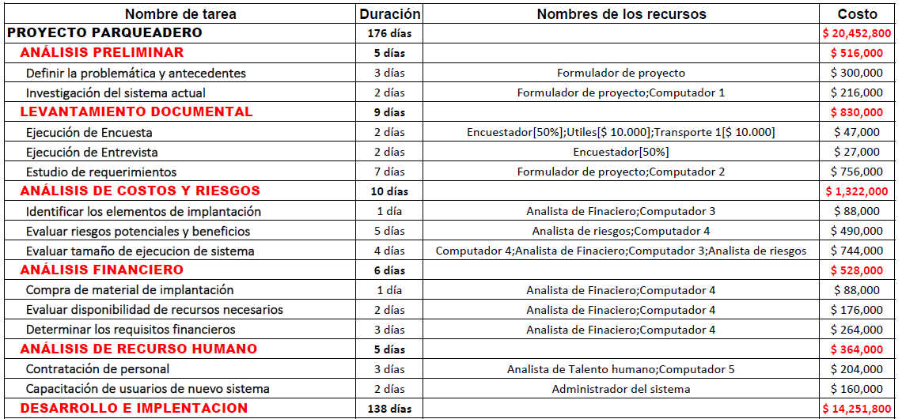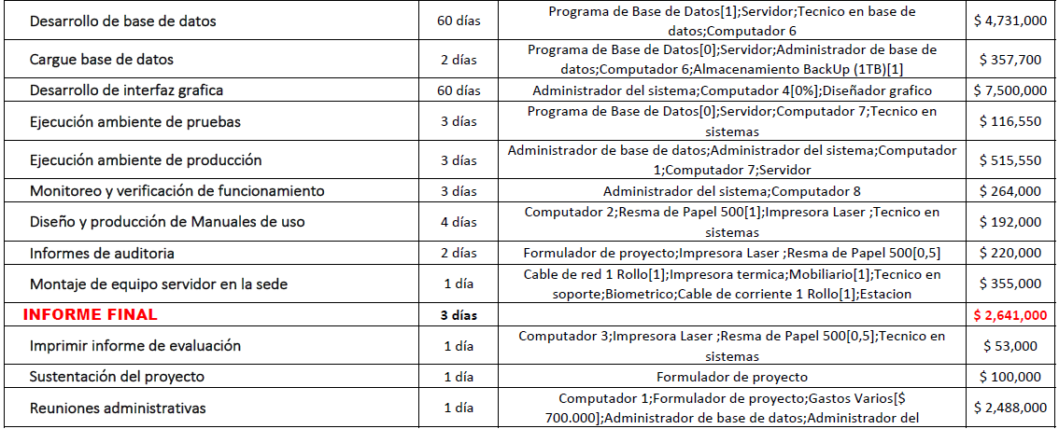

## **DIAGRAMA DE GANNT - TIEMPO**

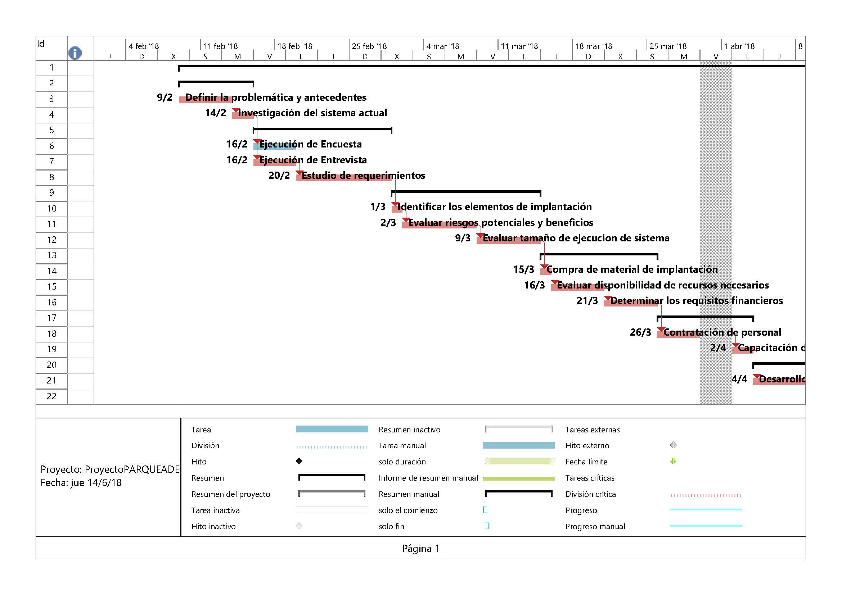

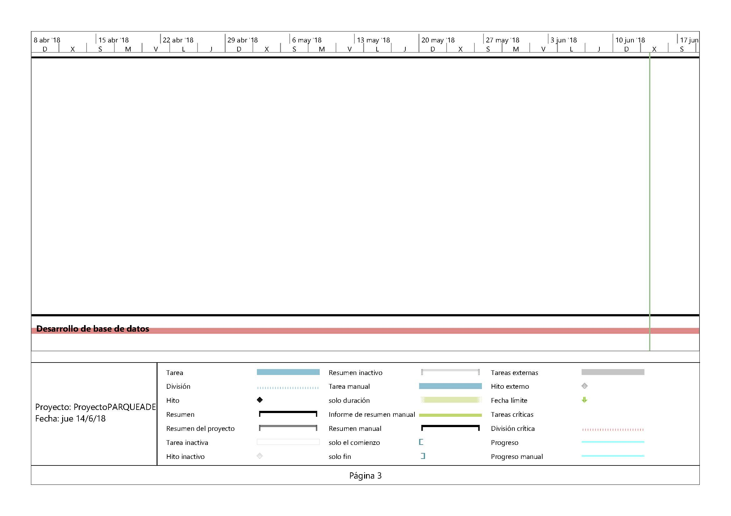

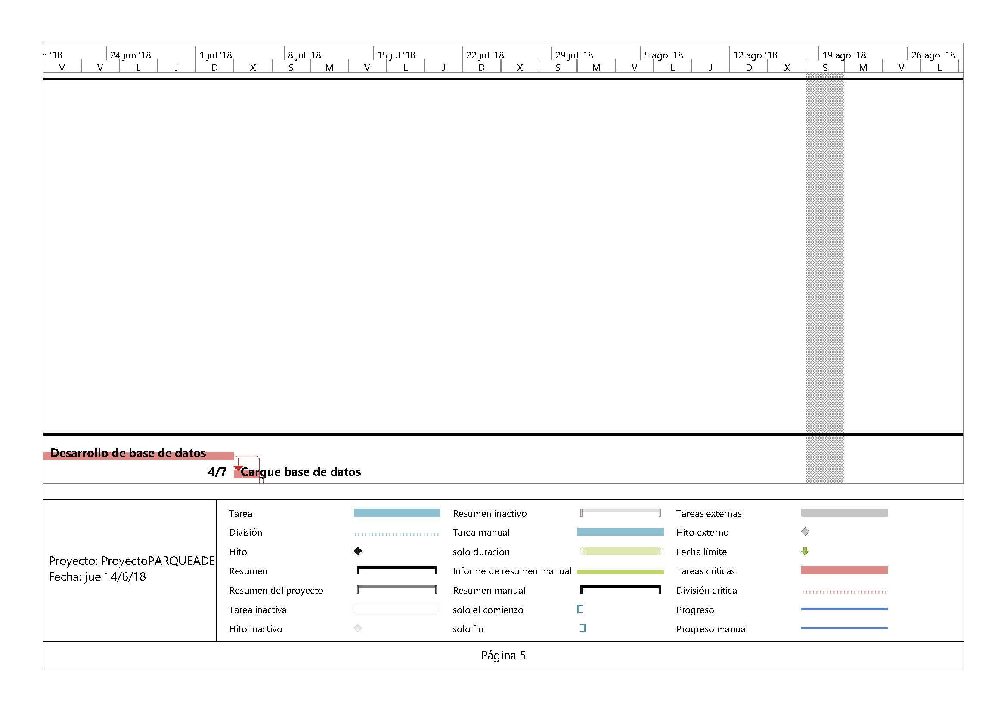

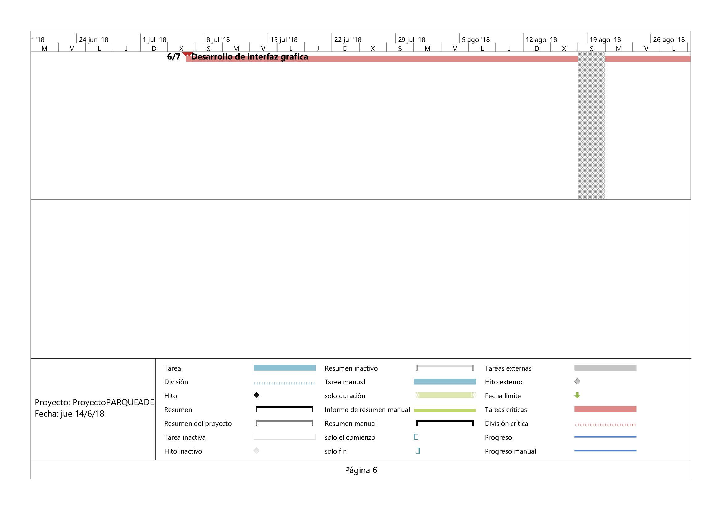

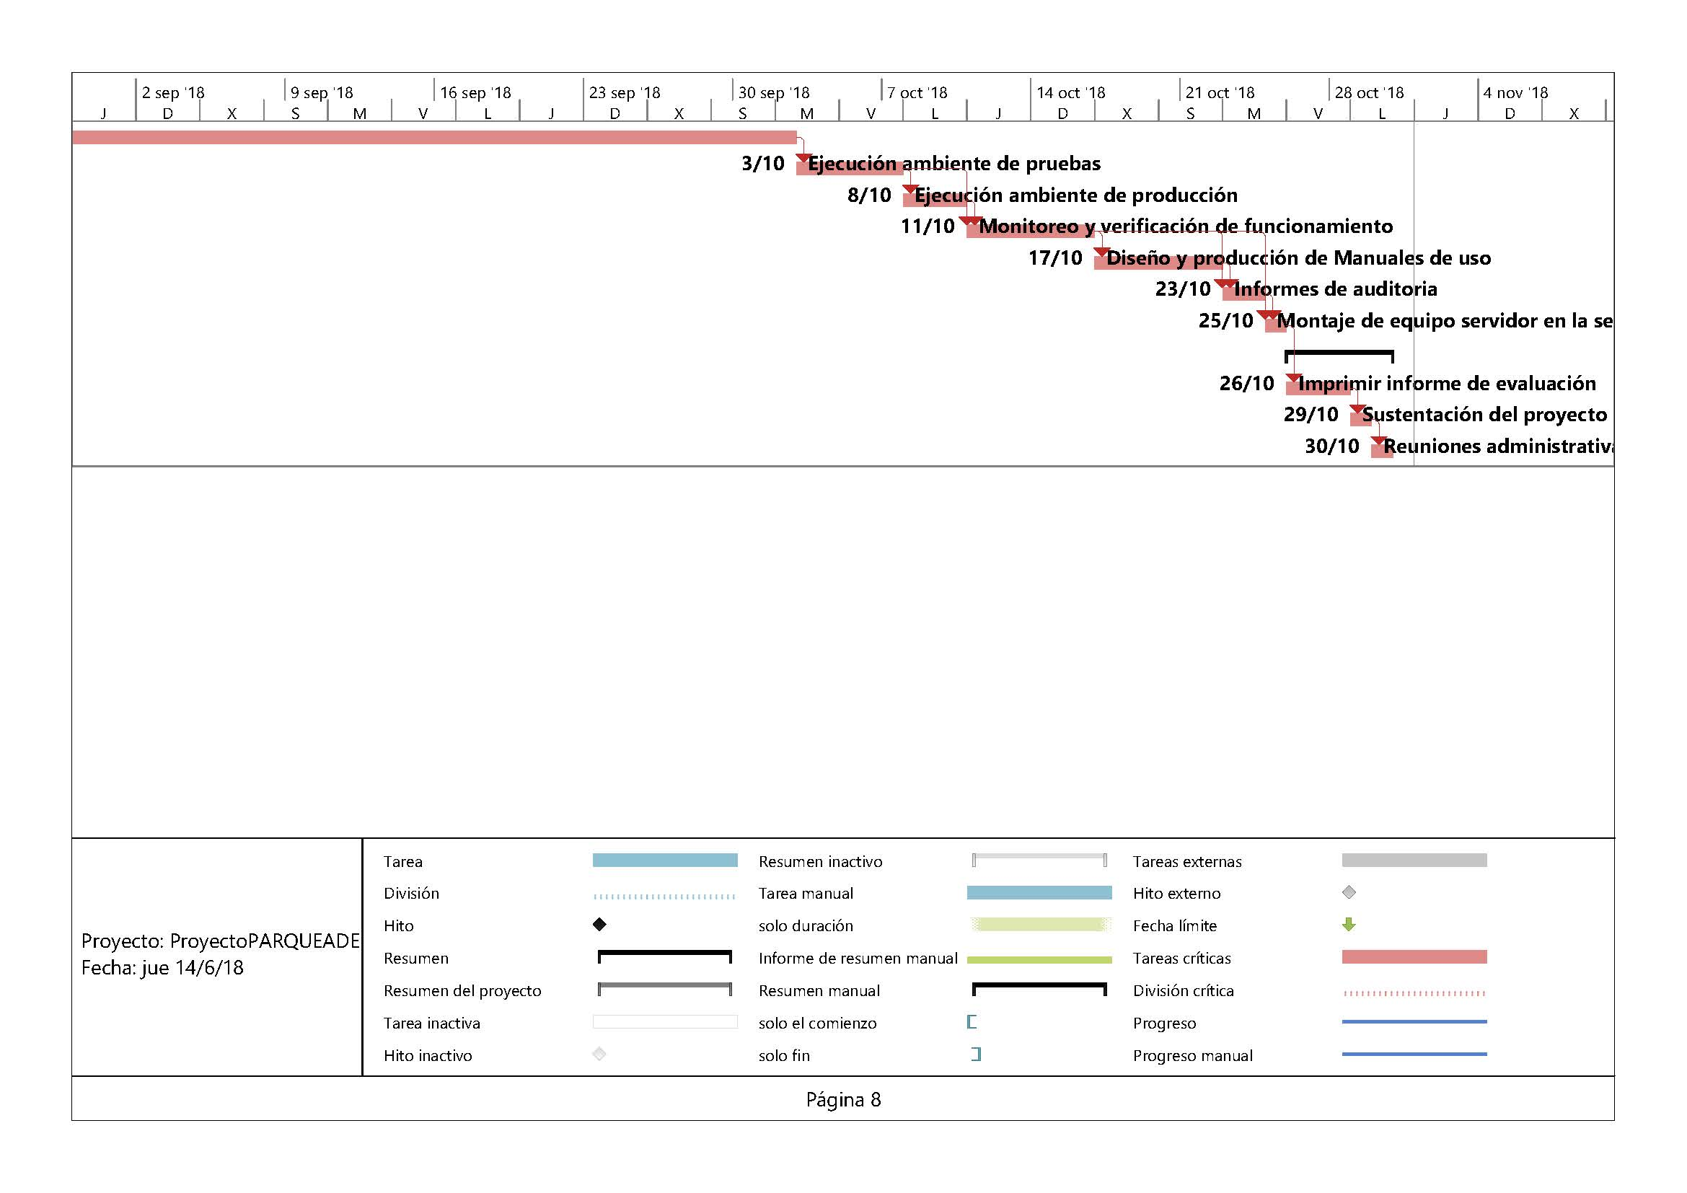

# CONCLUCION

En las investigaciones realizadas en el CEET sede Colombia evidenciamos como la falta de control en el ingreso y salida del parqueadero, por parte de los vehículos motorizados y bicicletas afecta la imagen en la puerta de ingreso al plantel y como los estudiantes de dicho plantel tiene que dejar a merced del personal de seguridad el cuidado de sus vehículos, pero el personal de seguridad no puede abarcar todas las funciones que requiere el plantel, esto se debe que esta labor se hace de manera manual y sin un control de verificación de los vehículos que ingresan y salen de las instalaciones, en este proyecto damos a conocer las alternativas de un proceso autónomo en la verificación, registro y control de los vehículos que usan este parqueadero.

# RECOMENDACIÓN

Se recomienda avanzar con las intervenciones para conocer las problemáticas que pueden existir en los diferentes planteles del SENA, en cuestión del control de ingreso y salida de los diferentes planteles, este proyecto puede mejorar el rendimiento y la autonomía de cada uno de los planteles que no cuente con un control autónomo de ingreso y salida de los vehículos.

# ANEXOS

Toda la información que sirva de sustento a los cálculos, diseños o desarrollo de la parte práctica del proyecto, así como las normas aplicadas o un resumen de ellas como metodología si fuere el caso.

## ARBOL DE PROBLEMAS

**CANTIDAD DE APRENDICES CON MOTO**

**CAPACIDAD DE PARQUEADEROS**

**LA SEDE SE LE DIFICULTA LLEVAR EL CONTEO DE APRENDICES CON MOTO**

**DESCONOCIMIENTO DE LA CANTIDAD DE MOTOS**

**FALTA DE SISTEMA PARA LA ADMINISTRACION DE ACCESO Y SALIDA DE MOTOS**

**FALTA DE PERSONAL DE SEGURIDAD EN PARQUEADEROS**

**FALTA DE CONTROL DE ACCESO Y SALIDA DE MOTOSICLETAS**

**SATURACION DE ESPACIO EN PARQUEADEROS**

**NUMERO DE CAPACIDAD DE MOTOS**

**DAÑOS A MOTOS**

**POSIBLE ROBO DE VEHICULOS**

## ESTRUCTURA DE DESGLOSE DE TRABAJO

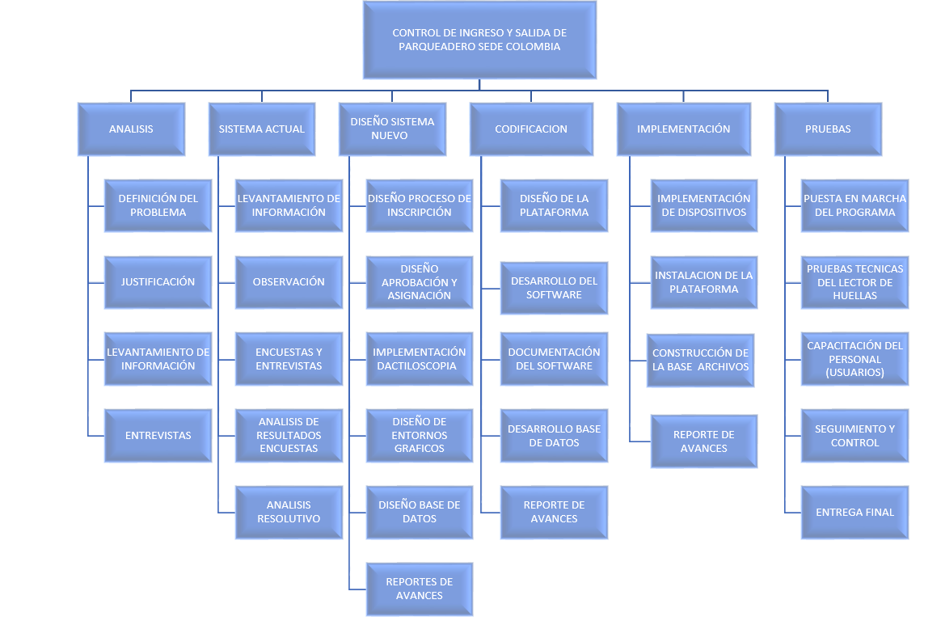

## DIAGRAMA DE ENTIDAD RELACION

## FOTOS

Evidencias de la situación actual

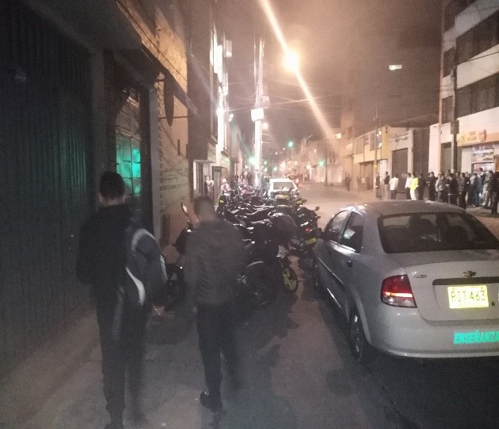

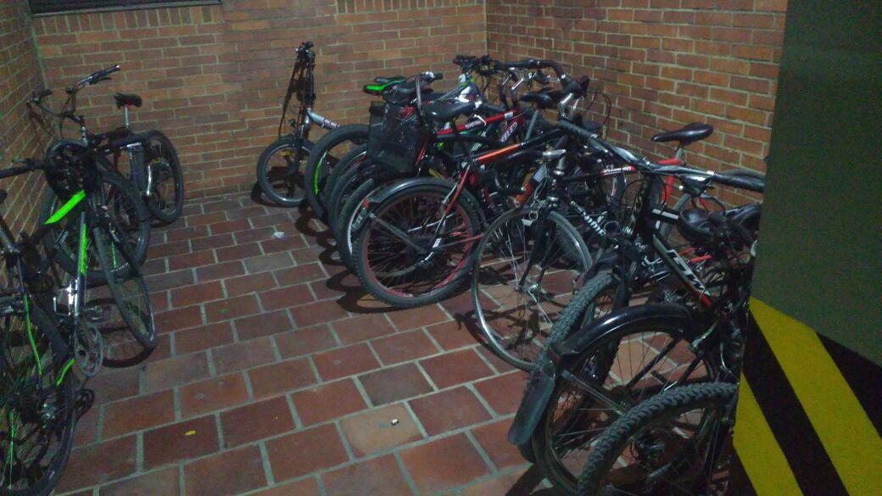

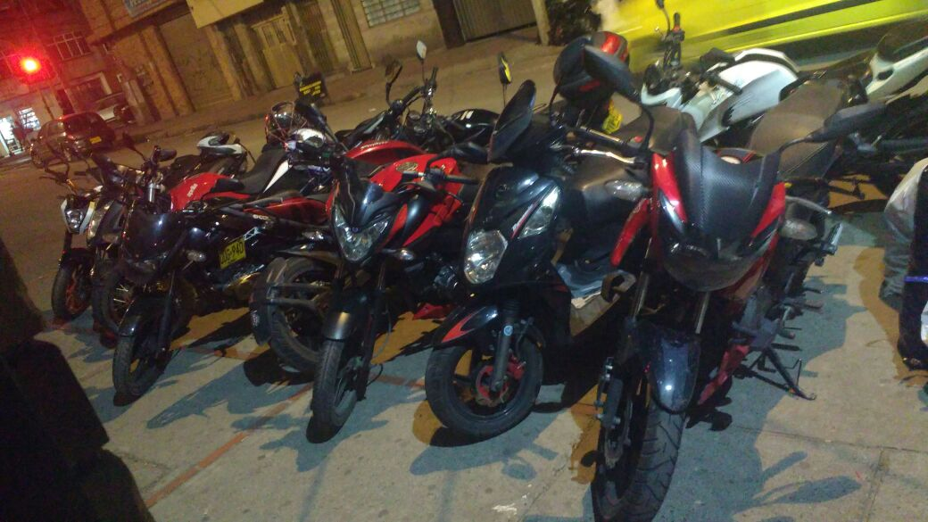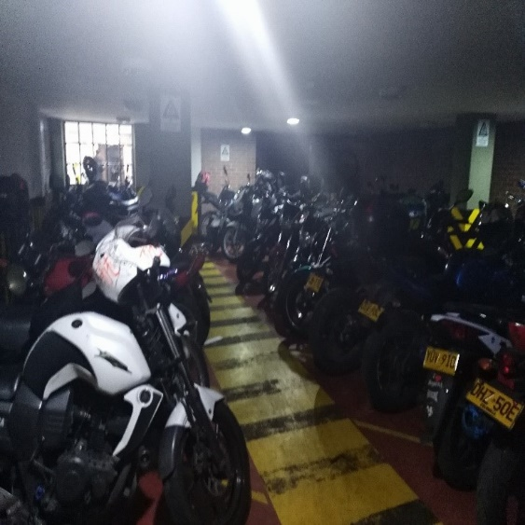

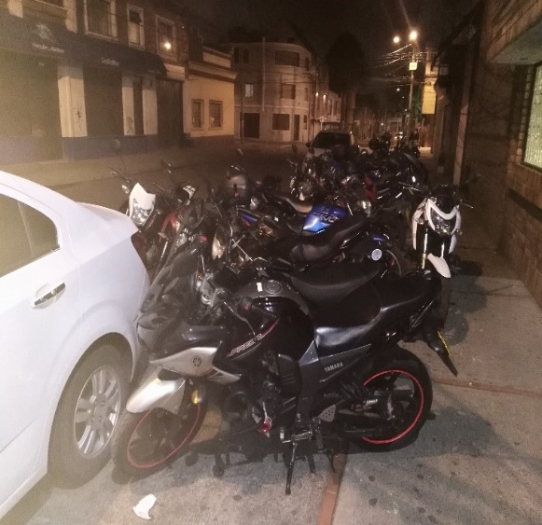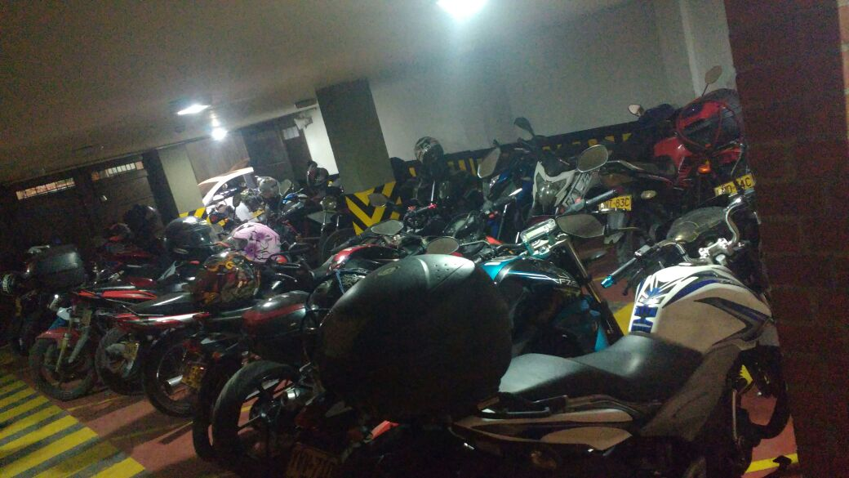

## Definiciones, acrónimos y abreviaturas

|  |  |
| --- | --- |
| ***Nombre*** | ***Descripción*** |
| **Usuario** | Persona beneficiaria del sistema (Aprendices SENA) |
| **CISPM** | Control de ingreso y salida a parqueaderos de motos |
| **ERS** | Especificación de Requisitos Software |
| **RF** | Requerimiento Funcional |
| **RNF** | Requerimiento No Funcional |
| **FTP** | Protocolo de Transferencia de Archivos |